ЧУВАШСКАЯ РЕСПУБЛИКА АДМИНИСТРАЦИЯ  АЛИКОВСКОГО  СЕЛЬСКОГО ПОСЕЛЕНИЯ  АЛИКОВСКОГО РАЙОНА |  | ЧĂВАШ РЕСПУБЛИКИ  ЭЛĔК РАЙОНĔ  ЭЛĔК  ЯЛ ТĂРĂХĔН  администрацийĔ
ПОСТАНОВЛЕНИЕ  05.12.2022 г. № 114  с. Аликово |  | йышĂну  05.12.2022 г. № 114  Элек сали

Об утверждении проекта межевания территории

В соответствии со ст. 41, 45, 46 Градостроительного кодекса РФ, Земельного кодекса РФ, Федерального закона от 13.07.2015 г. № 218-ФЗ «О государственной регистрации недвижимости», по результатам проведения публичных слушаний администрация Аликовского сельского поселения Аликовского района Чувашской Республики постановляет:
1. Утвердить проект межевания территории части застроенного квартала 21:07:142120 с. Аликово Аликовского района Чувашской Республики (Приложение 1).
2. Настоящее постановление вступает в силу со дня его официального опубликования и подлежит размещению на официальном сайте администрации Аликовского сельского поселения Аликовского района

Глава Аликовского сельского
поселения Аликовского района В.В. Алексеев

ООО «АЗИМУТ»

ПРОЕКТ МЕЖЕВАНИЯ ТЕРРИТОРИИ

ЧАСТИ ЗАСТРОЕННОГО КВАРТАЛА 21:07:142120 С.АЛИКОВО АЛИКОВС КОГО РАЙОНА ЧУВАШСКОЙ
РЕСПУБЛИКИ

Заказчик: Степанов А.Ф. Чувашская Республика
Аликовский район с.Аликово, ул.Пушкина, д.13

Директор О.В. Борисов

с.Аликово 2022
СОДЕРЖАНИЕ

Обозначение Наименование Стр.

I. ТЕКСТОВАЯ ЧАСТЬ 3

ВВЕДЕНИЕ 4

РАЗДЕЛ 1.

1.1.

1.2.
ПОЛОЖЕНИЯ ПО МЕЖЕВАНИЮ ТЕРРИТОРИИ 5

ОСНОВНЫЕ ПОЛОЖЕНИЯ И ПРОЕКТНЫЕ РЕШЕНИЯ ПО 5 МЕЖЕВАНИЮ ТЕРРИТОРИИ
ХАРАКТЕРИСТИКА ТЕРРИТОРИИ, ПОДЛЕЖАЩЕЙ 6 МЕЖЕВАНИЮ

1.3. ОБОСНОВАНИЕ ПРИНЯТЫХ РЕШЕНИЙ ПО 7 ПРОЕКТУ МЕЖЕВАНИЯ ТЕРРИТОРИИ
1.4 ХАРАКТЕРИСТИКА ГРАНИЦ ОБРАЗУЕМОГО 8 ЗЕМЕЛЬНОГО УЧАСТКА
1.5. КАТАЛОГ ПОВОРОТНЫХ ТОЧЕК ГРАНИЦ ОБРАЗУЕМЫХ 9

ЗЕМЕЛЬНЫХ УЧАСТКОВ

II. ГРАФИЧЕСКАЯ ЧАСТЬ 10

ЧЕРТЕЖ ПРОЕКТА МЕЖЕВАНИЯ ТЕРРИТОРИИ 11

I. ТЕКСТОВАЯ ЧАСТЬ
ВВЕДЕНИЕ

В соответствии со ст.41 Градостроительного кодекса РФ (далее-ГК РФ) подготовка

документации по планировки территории осуществляется в целях обеспечения устойчивого развития территорий, выделения элементов планировочной структуры (кварталов, микрорайонов, иных элементов), определение местоположения границ образуемых земельных участков, на которых расположены объекты капитального строительства, границ земельных участков, предназначенных для строительства и размещения линейных объектов. Порядок подготовки документации по планировки территории регламентируются ст.45 и ст.46 ГК РФ.
Проект межевания территории выполнен в соответствии с требованиями следующих правовых и нормативно-технических документов:
1. Градостроительный кодекс Российской Федерации от 29.12.2004 г. №190–ФЗ; 2. Земельный кодекс Российской Федерации от 25.10.2001 г. № 136-ФЗ;
3. Федеральный закон от 13.07.2015 №218-ФЗ "О государственной регистрации недвижимости";
4. Генеральный план Аликовского сельского поселения Аликовского района Чувашской Республики.
5. Правила землепользования и застройки Аликовского сельского поселения Аликовского района Чувашской Республики, утвержденные Решением Собрания депутатов Аликовского сельского поселения № 137 от 27.09.2019 г.
6. РДС 30-201-98 "Инструкция о порядке проектирования и установления красных линий в городах и других поселениях Российской Федерации";
7. СП 42.13330.2011 "Градостроительство. Планировка и застройка городских и сельских поселений" Республиканские нормативы градостроительного проектирования
8. "Градостроительство. Планировка и застройка городских округов и поселений Чувашской Республики", утвержденные постановлением Кабинета Министров Чувашской Республики от 07.02.2008 №21;
9. СанПиН 2.21/2.1.1.1200-03 "Санитарно-защитные зоны и санитарная классификация предприятий, сооружений и иных объектов";
10. Приказ Федеральной службы государственной регистрации, кадастра и картографии от 10.11.2020 № П/0412 "Об утверждении классификатора видов разрешенного использования земельных участков"
РАЗДЕЛ 1. ПОЛОЖЕНИЯ ПО МЕЖЕВАНИЮ ТЕРРИТОРИИ

1.1 ОСНОВНЫЕ ПОЛОЖЕНИЯ И ПРОЕКТНЫЕ РЕШЕНИЯ ПО МЕЖЕВАНИЮ ТЕРРИТОРИИ

Подготовка проекта межевания территории осуществляется применительно к

территории, расположенной в границах одного или нескольких смежных элементов планировочной структуры, границах определенной правилами землепользования и застройки территориальной зоны и (или) границах установленной схемой территориального планирования муниципального района, генеральным планом поселения, городского округа функциональной зоны.
Основными задачами проекта межевания территории являются:

• анализ существующей и запроектированной застройки с определением границ землепользований в границах разработки проектных решений и смежных территорий;
• определение местоположения границ образуемых и изменяемых земельных участков.
Основными целями проекта межевания территории являются:

- установление границ земельных участков, планируемых для предоставления физическим лицам для использования в соответствии с утвержденной документацией;
- установление границ формируемых земельных участков территорий общего пользования.
Используемые исходные сведения и материалы для подготовки проекта межевания территории:
- сведения Филиала ФГБУ "ФКП Россреестра" по Чувашской Республике.

Проект межевания территории выполняется по результатам анализа ранее созданных и ранее сформированных земельных участков в границах межевания.
Границы формируемых земельных участков установлены в зависимости от функционального назначения территориальной зоны и обеспечения условий эксплуатации объектов недвижимости и земельных участков, проезды, проходы к ним, путем установления зон действия ограничений на право доступа к земельным участкам.
Проект межевания подготовлен в масштабе 1:1000 и представлен в графических материалах.
На территории проектирования существует установления система геодезической сети специального назначения для определения координат точек земной поверхности с использованием спутниковых систем. Система координат – кадастрового округа МСК-21.
Действующая система геодезической сети удовлетворяет требованиям выполнения

землеустроительных работ для установления границ земельных участков на местности. Проектируемый объект располагается в границах Аликовского района.
1.2. ХАРАКТЕРИСТИКА ТЕРРИТОРИИ, ПОДЛЕЖАЩАЯ МЕЖЕВАНИЮ Территория разработки проекта планировки расположена в пределах кадастрового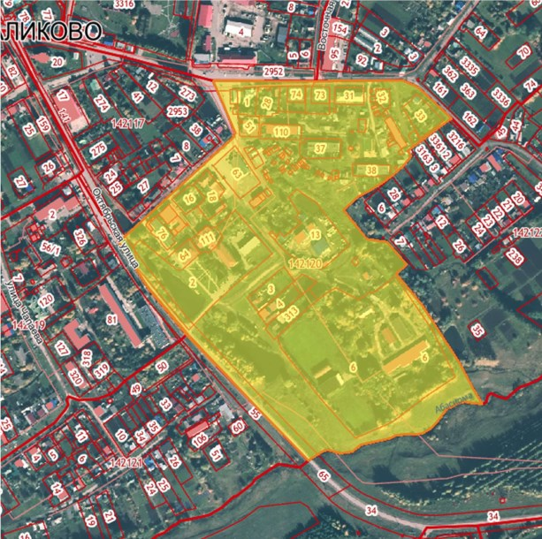
района 21:07, в кадастровом квартале 21:07:142120.

Проектируемая территория располагается в Аликовском районе в селе Аликово , ограниченной с юго-запада – улицей Октябрьская, с запада – границей кадастрового квартала 21:07:142117, с севера – улицей Советская, с востока- границей кадастрового квартала 21:07:142122, с юга - границей кадастрового квартала 21:07:142123.

В границах разработки проекта межевания территории объекты культурного

наследия, включенные в Единый государственный реестр объектов культурного наследия народов Российской Федерации, выявленные объекты культурного наследия, особо охраняемые природные территории, отсутствуют.
На проектируемой территории расположены:

• многоквартирные малоэтажные и среднеэтажные жилые дома; • индивидуальные жилые дома
• комплекс зданий производственного назначения и складских объектов; • гаражи;
• объекты инженерной инфраструктуры • объекты торговли
• административное здание

Основными факторами, организующими и определяющими планировочную структуру проектируемой территории, являются:
- функциональное назначение территориальной зоны в границах проектируемой территории;
- существующая застройка проектируемой территории и прилегающих территорий. Категория земель: земли населенных пунктов.
Водные объекты не пересекает.

Предложений по установлению публичных сервитутов не предусмотрено.

Образуемый земельный участок имеет непосредственный доступ к землям общего пользования.
Вид разрешенного использования земельных участков, характеристики участков предназначенных для размещения проектируемой застройки приведены в табл. 2.
Климатические и географические характеристики района

Климат. Район расположения проектируемого объекта относится к III

дорожно-климатической зоне, тип местности по увлажнению 1.

Климат района умеренно-континентальный, характеризуется следующими показателями (табл. 1):
Таблица 1

годовое количество осадков - 527 мм. (в летнее время бывают кратковременные ливни, во время которых количество выпавших осадков превышает месячную норму)

среднегодовая температура воздуха

средняя температура января

средняя температура июля

высота снежного покрова 5% обеспеченности

расчетная глубина промерзания

самая ранняя дата образования снежного покрова

самая поздняя дата разрушения снежного покрова

преобладающее направление ветра в зимний период
рельеф по трассе

грунты
+2,9° С,

-13° С,

+ 18° С,

61 см,

160 см,

22 октября,

30 апреля,

северо-западное,

ровный,

суглинок
1.3 ОБОСНОВАНИЕ ПРИНЯТЫХ РЕШЕНИЙ ПО ПРОЕКТУ МЕЖЕВАНИЯ ТЕРРИТОРИИ
Проектом межевания определены площадь и граница образуемого земельного участка.

Рассматриваемая территория расположена в границах следующих территориальных зон: - зона настройки малоэтажными и среднеэтажными жилыми домами (Ж-1)
- зона настройки индивидуальными жилыми домами (Ж-2), - зоне общественно-делового назначения (О-1)
- зоне инженерной инфраструктуры (И-1)

Проектируемый объект расположен в Зоне застройки малоэтажными и среднеэтажными жилыми домами (Ж-1), согласно Правиламземлепользования изастройки Аликовского сельского поселения Аликовского района Чувашской Республики, утвержденным Собранием депутатов Аликовского сельского поселения Аликовского района Чувашской Республики № 137 от 27.09.2019.
Проектные предельные параметры линейного объекта соответствуют предельным параметрам, установленным указанными Правилами землепользования и застройки.
Земельный участок формируется путем образования земельного участка из земель, находящихся в государственной или муниципальной собственности. Предусмотрено использование сформированных земельных участков с видом разрешенного использования земельных участков:
2.7.1 Хранение автотранспорта
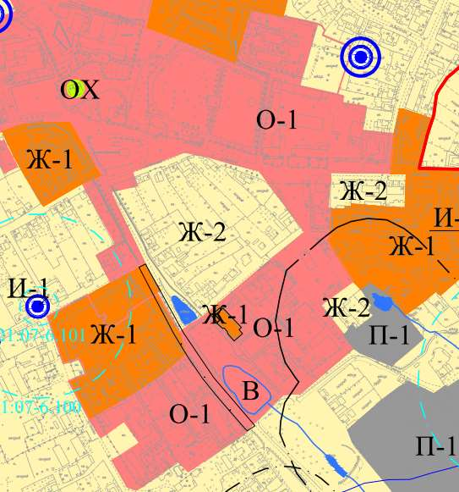

1.4. ХАРАКТЕРИСТИКА ГРАНИЦ ОБРАЗУЕМОГО ЗЕМЕЛЬНОГО УЧАСТКА

Характеристика образуемого земельного участка представлена в таблице 2

№ участка

:ЗУ1

Наименование вида разрешенного использования земельного участка

хранение автотранспорта

Площадь образуемого земельного участка (кв.м.)

104

Категория земель

Земли населенных пунктов

Исходный земельный участок

-
Таблица 2.
Способ образования земельного участка

Образование земельного участка из земель, находящихся в государственной или муниципальной собственности

1.5.КАТАЛОГ ПОВОРОТНЫХ ТОЧЕК ГРАНИЦ ОБРАЗУЕМЫХ ЗЕМЕЛЬНЫХ УЧАСТКОВ

Таблица 3

Площадь земельного участка 104 м²

Обозначение характерных точек границ

1 1
2 н1 н2 3
1

X

2 364 876,71
364 872,63 364 865,35 364 861,43 364 872,44 364 876,71
Координаты, м

Y

3 1 200 109,52
1 200 112,03 1 200 116,08 1 200 108,78 1 200 102,91 1 200 109,52

13

II. ГРАФИЧЕСКАЯ ЧАСТЬ

14
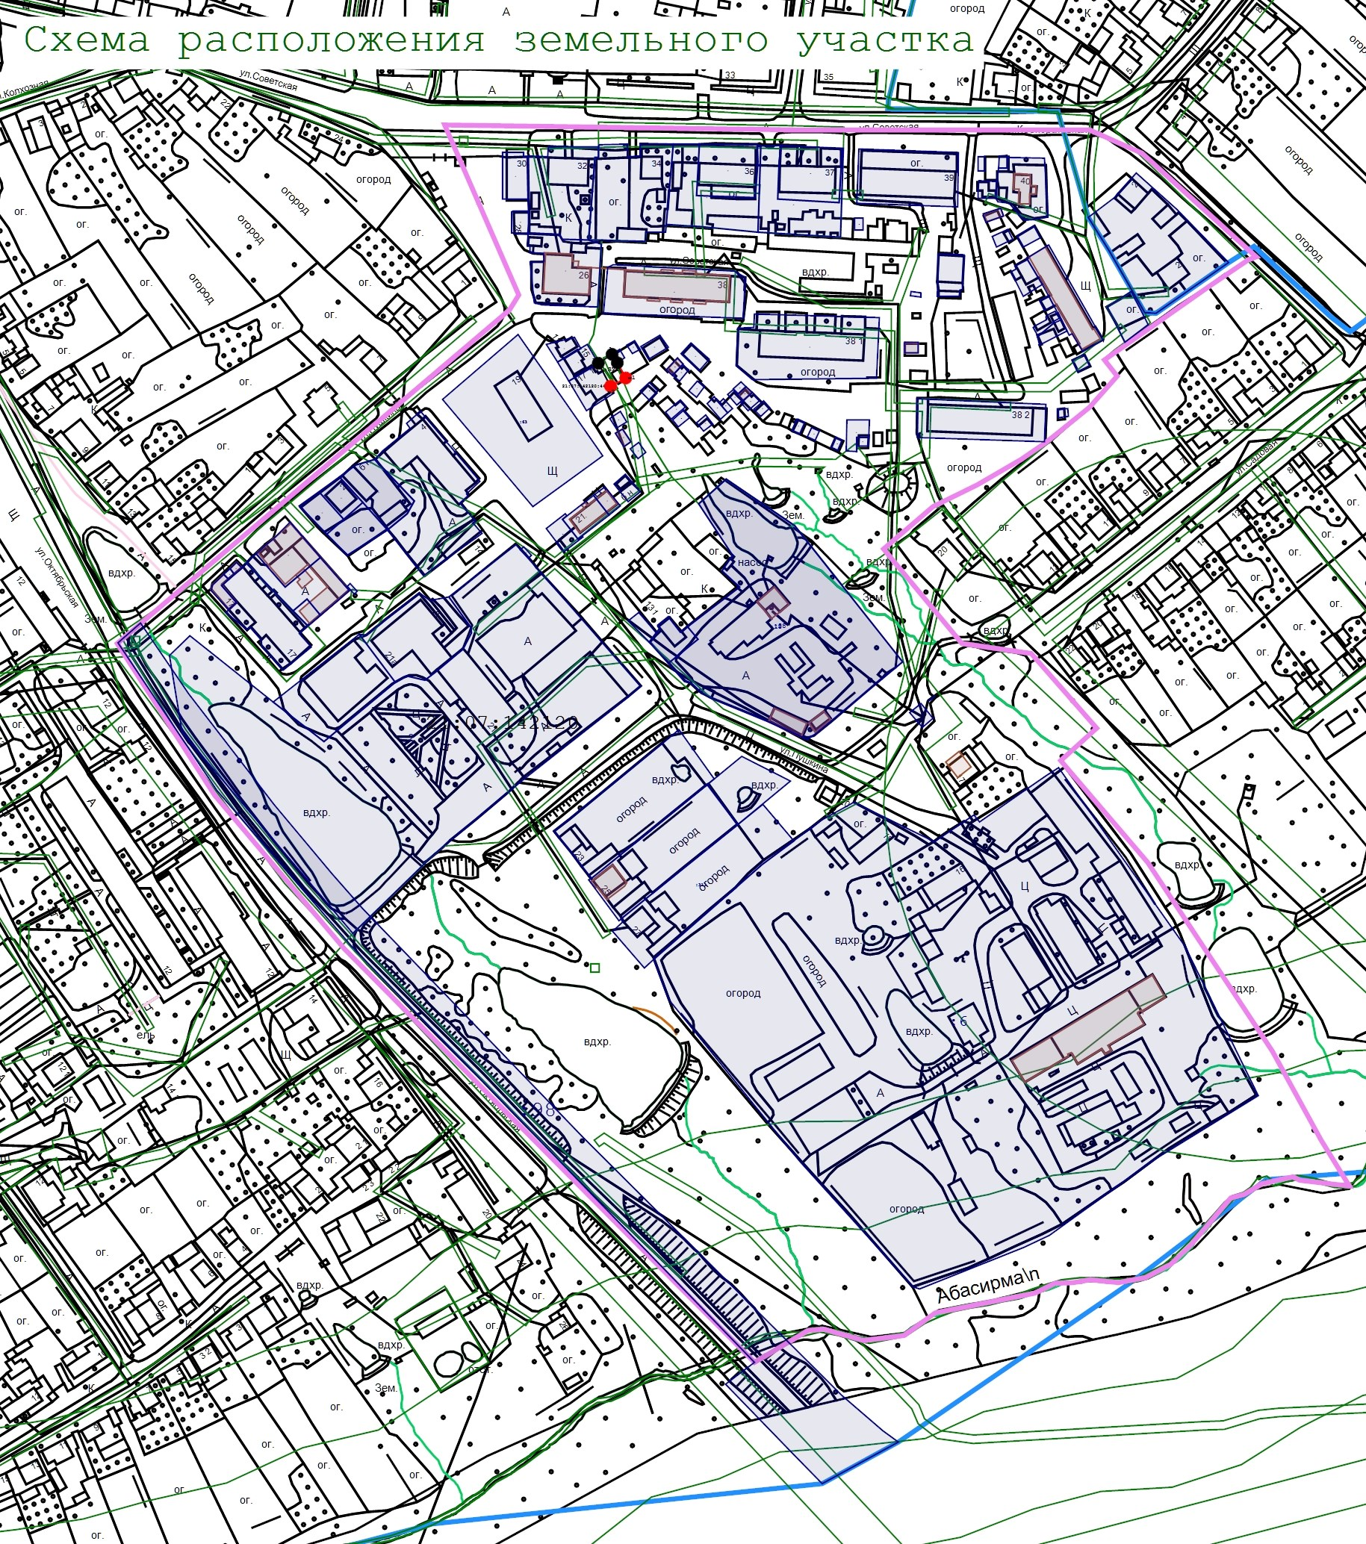

Масштаб 1:4 000

Условные обозначения:
- Земельный участок, размеры которого могут быть переданы в масштабе разделов графической части
- Вновь образованная часть границы, сведения о которой достаточны для определения ее местоположения
- Характерная точка границы, сведения о которой позволяют однозначно опредилить ее положение на местности
- Граница кадастрового квартала

- Граница населенного пункта

- Обозначение земельного участка
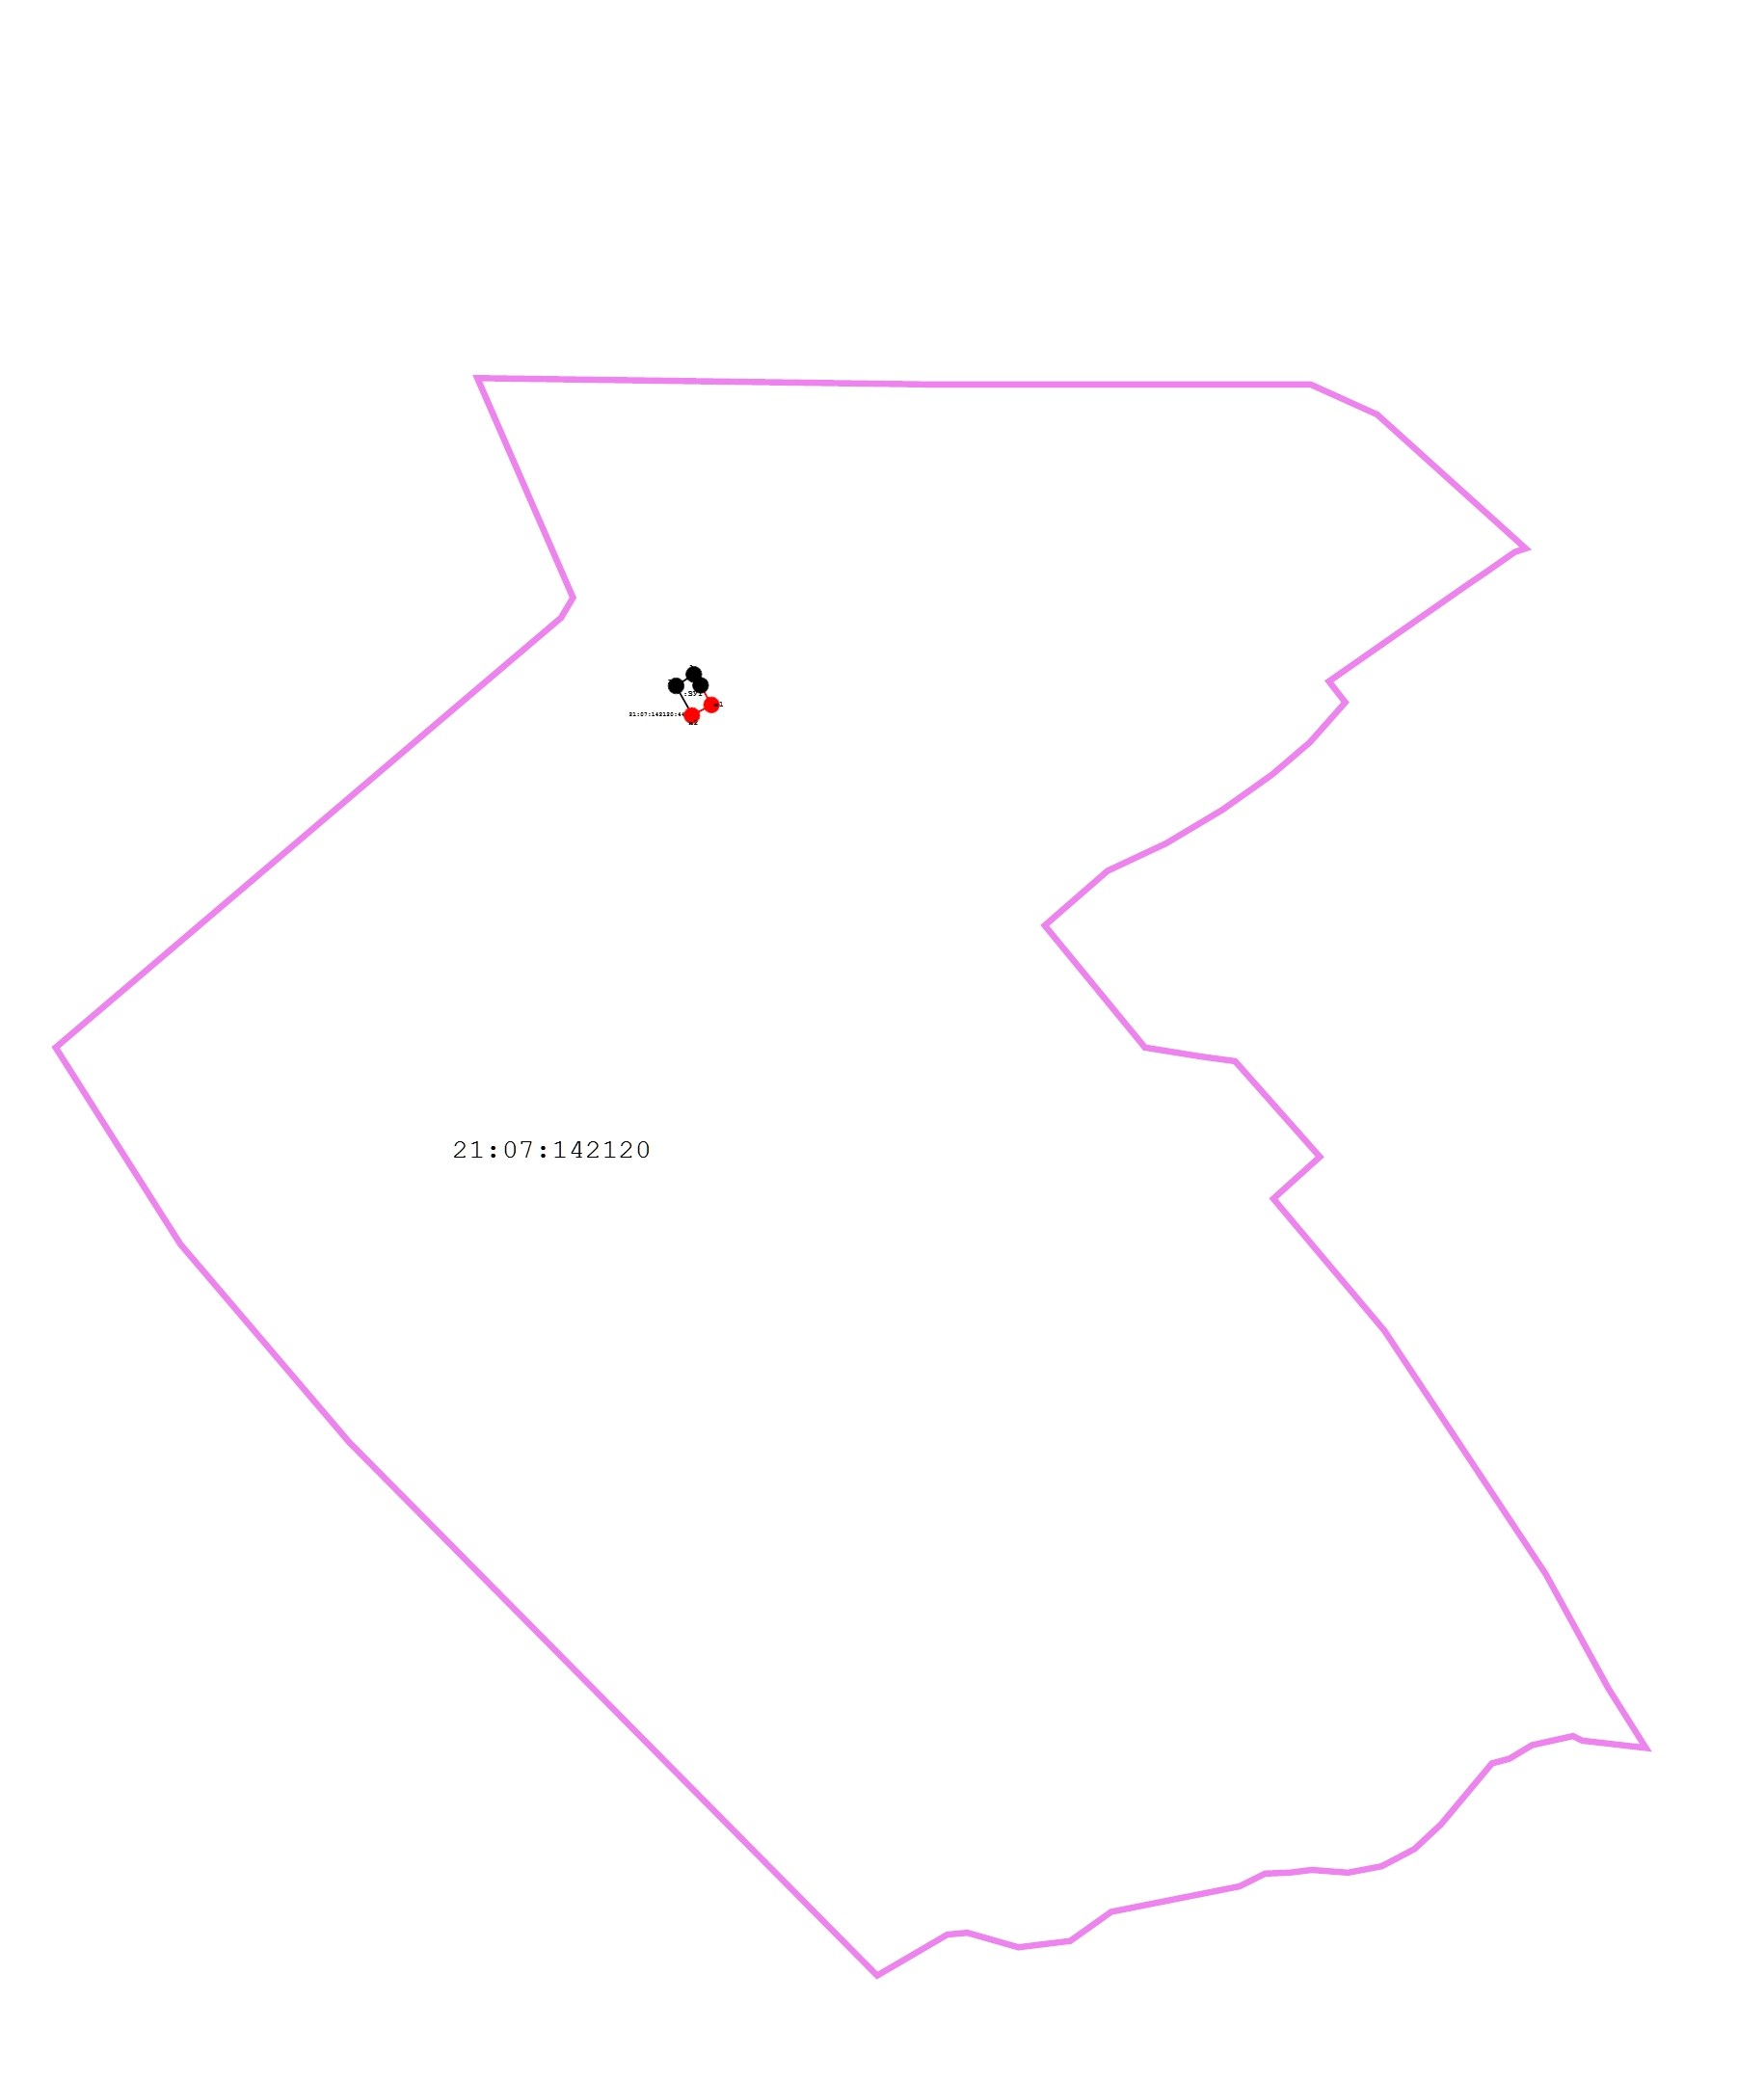

Масштаб 1:4 000

Условные обозначения:
- Земельный участок, размеры которого могут быть переданы в масштабе разделов графической части
- Существующая часть границы, имеющиеся в ЕГРН сведения о которой достаточны для определения ее местоположения
- Вновь образованная часть границы, сведения о которой достаточны для определения ее местоположения
- Характерная точка границы, сведения о которой позволяют однозначно опредилить ее положение на местности
- Обозначение земельного участка
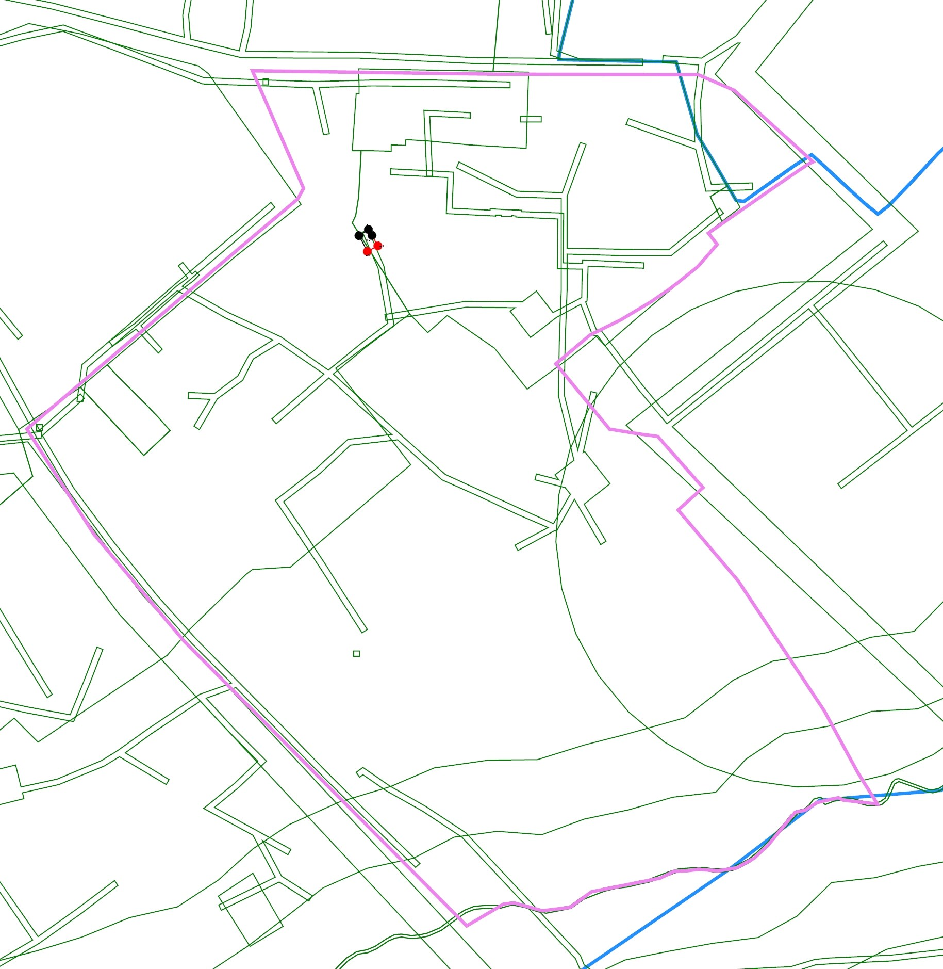

Масштаб 1:4 000

Условные обозначения:
- Граница охранных зон

- Существующая часть границы, имеющиеся в ЕГРН сведения о которой достаточны для определения ее местоположения
- Вновь образованная часть границы, сведения о которой достаточны для определения ее местоположения
- Характерная точка границы, сведения о которой позволяют однозначно опредилить ее положение на местности
- Граница населенного пункта

- Граница кадастрового квартала

- Наименование характерных точек границы

- Исчезающая часть границы, имеющиеся в ЕГРН сведения о которой достаточны для определения ее местоположения
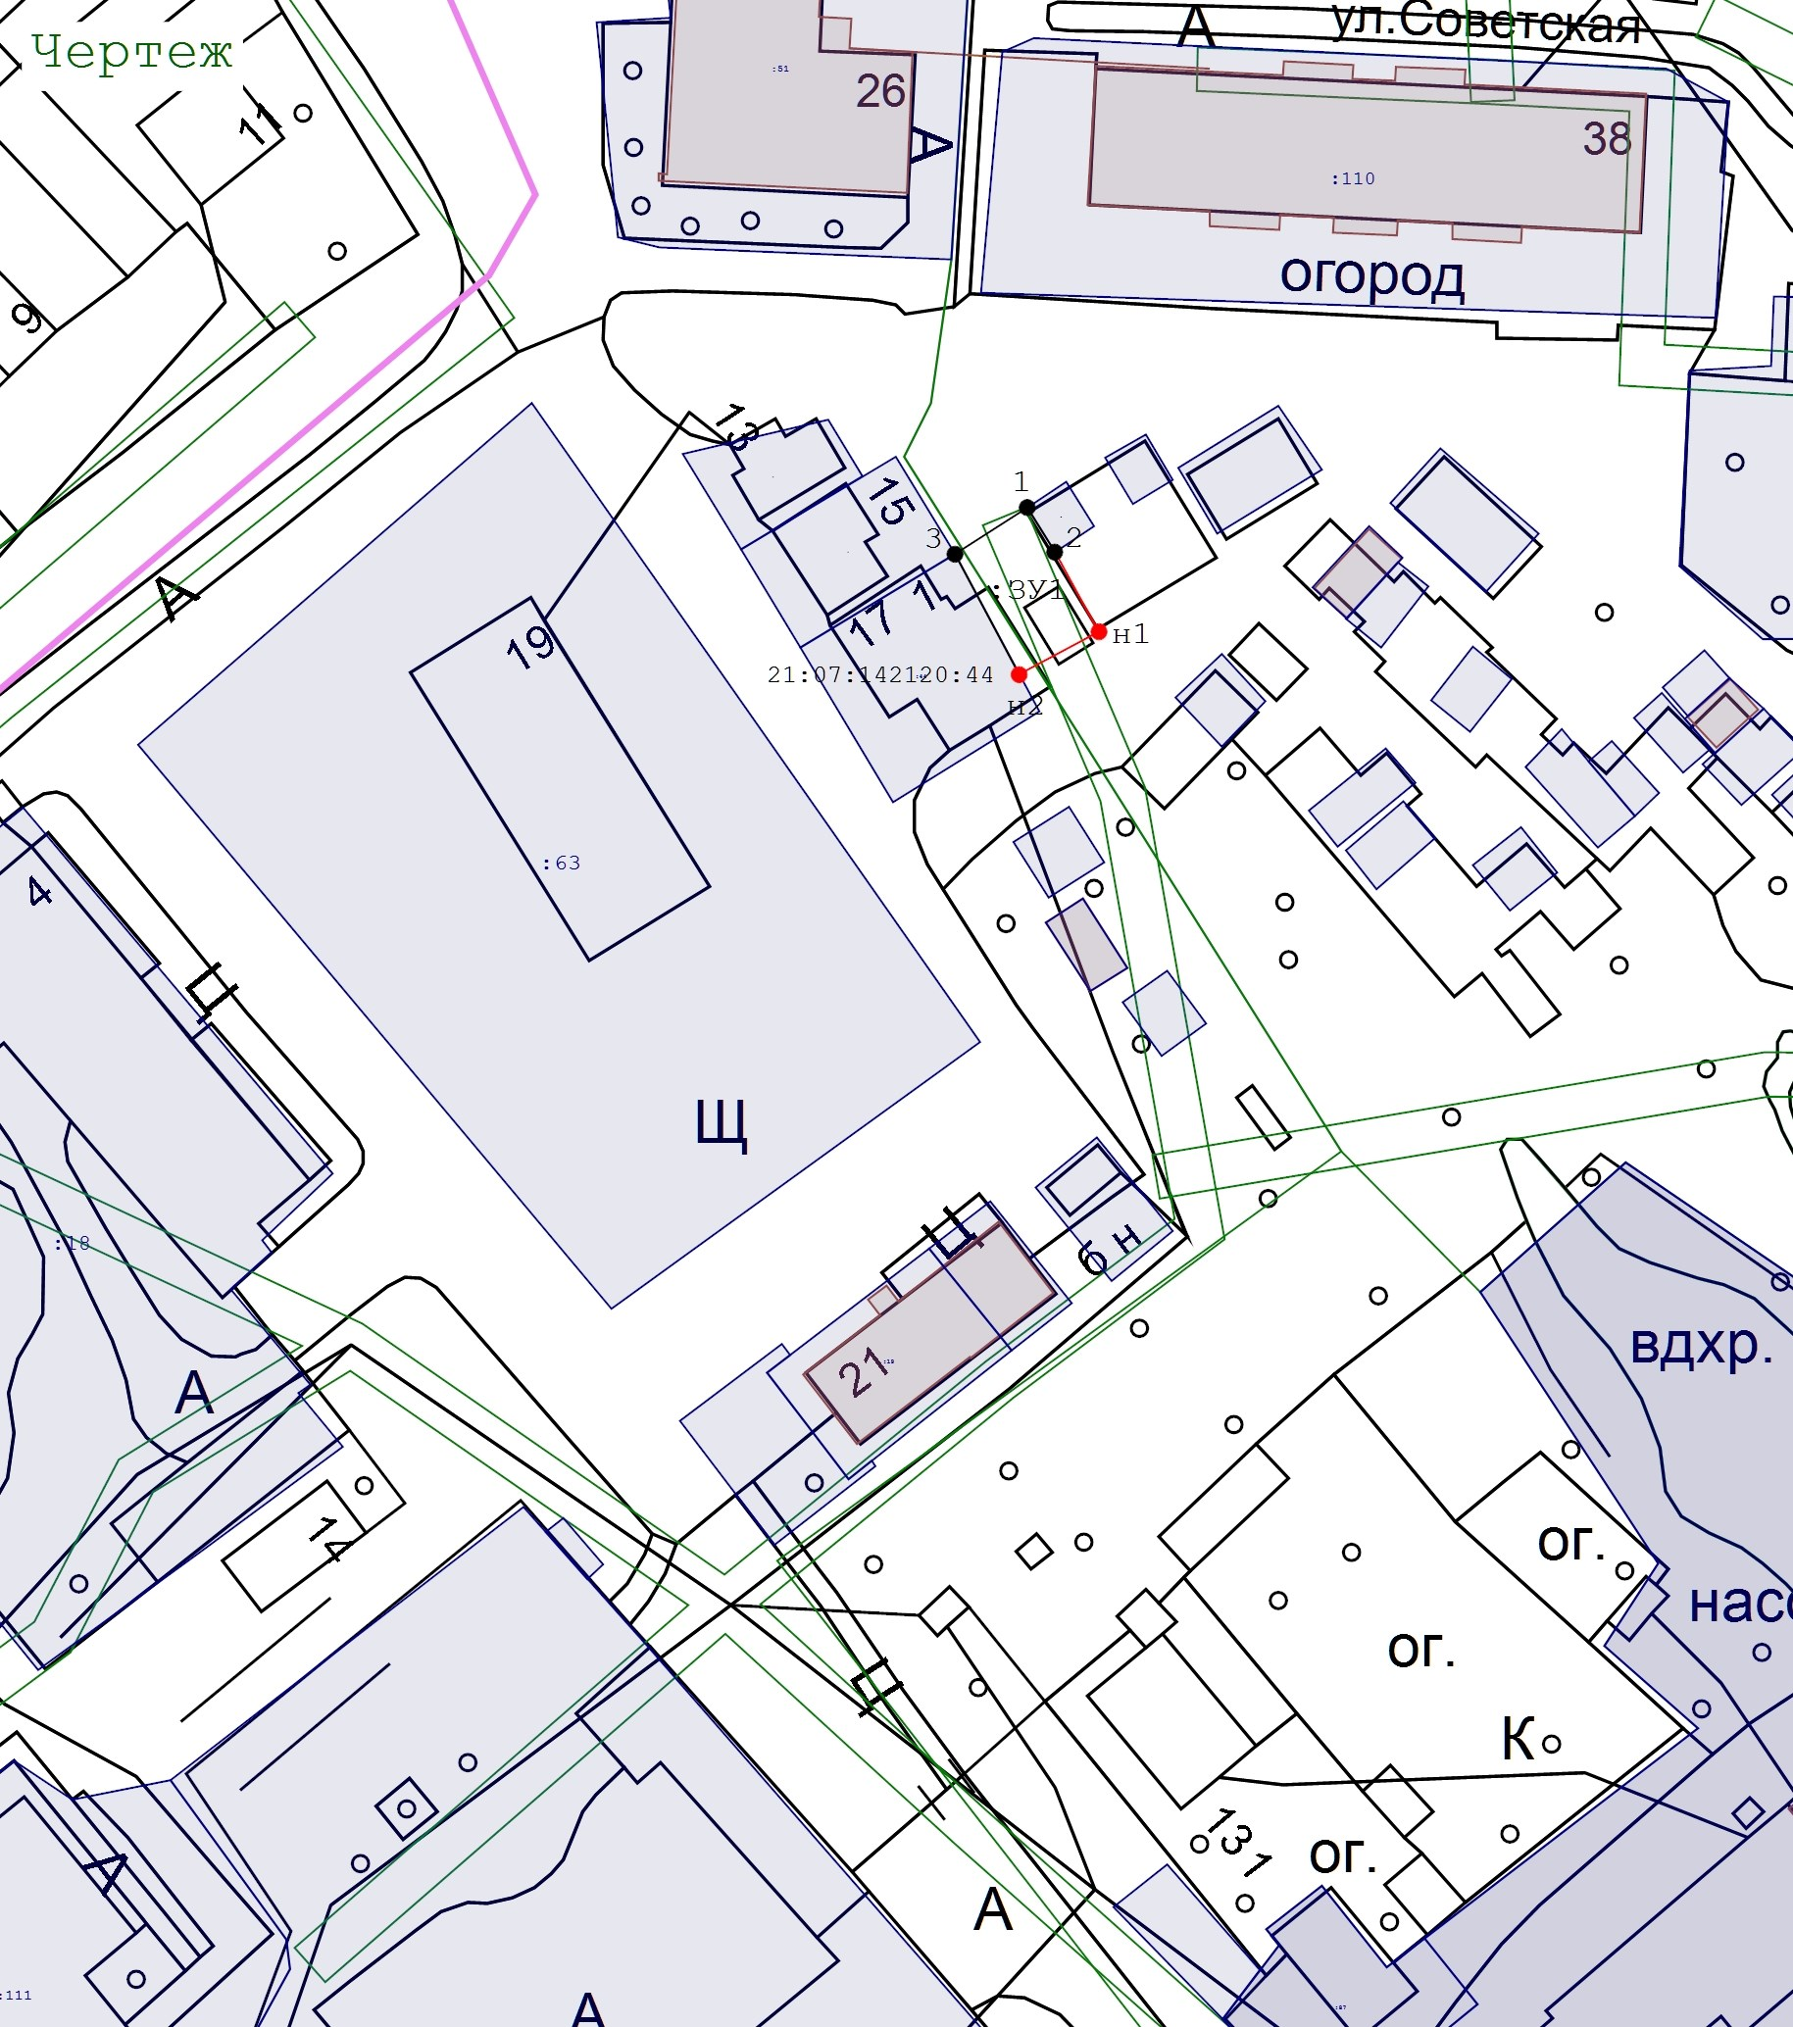

Масштаб 1:1 000

Условные обозначения:
- Земельный участок, размеры которого могут быть переданы в масштабе разделов графической части
- Вновь образованная часть границы, сведения о которой достаточны для определения ее местоположения
- Характерная точка границы, сведения о которой позволяют однозначно определить ее положение на местности
- Граница кадастрового квартала

- Граница населенного пункта

- Обозначение земельного участка

